# Eduardo Obreque

# Ambientes

## Ambiente de Desarrollo

El ambiente de desarrollo debe ser lo más parecido al ambiente de despliegue por lo que debe contar con las siguientes características:

## Características de hardware

|  |  |  |
| --- | --- | --- |
| Hardware | Cantidad | Características |
| Servidor | 3 Servidores | Dell Server PowerEdge T30  Intel Xeon E3-1225v5  8GB RAM  1 TB Disco Duro |
| Equipos para el desarrollo | 6 Computadores | Intel Core i5-7400  4GB RAM  300GB Disco Duro |
| Internet | 1 Plan | 10 Mbps |

## Características de software

|  |  |  |
| --- | --- | --- |
| Escritorio | Web | Base de Datos |
| Visual Studio 2017 con .NET Framework 4.5. | Netbeans 8.2. | Base de Datos Oracle 11g. |
| Metro Framework para Windows Form | Bootstrap v4.3.1. | Sql Developer. |
| Windows 7 | JRE 8u212 | Datamodeler |
|  | Windows 7 |  |
|  |  |  |

Las características mencionadas anteriormente deben ser implementadas en las oficinas de nuestra empresa por lo que se debe verificar el hardware y software actualmente instalado y en caso de que alguna de las características anteriores no se cumpla se debe realizar un cambio del equipo o del software instalado. Alguna de las prácticas usadas por nuestra empresa para el desarrollo del producto del cliente serán: los desarrolladores deben realizar su trabajo únicamente en el ambiente de desarrollo nunca en los otros ambientes directamente, documentar cada método indicando los parámetros que este recibe y también el tipo de dato que retorna, también se debe llevar un control de versiones X.Y.Z donde X, Y, y Z son enteros no negativos. X es la versión “major”, Y es la versión “minor”, y Z es la versión “patch”. Cada elemento dene incrementarse numéricamente en incrementos de 1.Ademas se debe añadir un block de notas llamado change_log que indique la versión y las características de la aplicación que se cambiaron.

## Ambiente de Pruebas

En el caso del ambiente de pruebas este ocupara el mismo hardware que el de desarrollo pero la diferencia con el software utilizado en el ambiente de desarrollo será que acá se le añadirá el software Postman para la realizar pruebas de seguridad a los métodos post, get, update y delete de los formularios y webservices en el caso de la base de datos se usara Toad para Oracle, este programa permite gestionar pruebas para optimizar el rendimiento de la base de datos. Al ambiente de pruebas se le debe realizar mantenimiento diariamente para que no se pierda tiempo arreglando defectos que ya fueron corregidos, también al igual que en el ambiente de desarrollo se debe llevar un control de versiones que incluya un change_log indicando los defectos que fueron corregidos. Algunas de las restricciones para este ambiente serán: Los desarrolladores no deben poseer privilegios de acceso de modificación de ningún tipo en ambiente de pruebas, esto para evitar cambios en la configuración no informados y sólo el administrador se encarga de instalar, actualizar o desplegar para el ambiente de pruebas, nunca el desarrollador directamente.

## Ambiente de Despliegue

En el despliegue de nuestra aplicación se usaran los servidores de la empresa Masterbikes ubicados en su oficina central. El software que utiliza la empresa MasterBikes es el mismo que estamos utilizando para el desarrollo de la aplicación pero aun así antes de desplegar nuestra aplicación debemos verificar que las versiones de programas y frameworks sigan siendo las mismas que se documentaron en los requerimientos. En el caso de que no obtengamos la certificación del cliente para llevar nuestro producto a producción se debe realizar una petición de cambio indicando el requerimiento o la parte de nuestro software que debe ser modificada además debemos llevar un control de versiones para revisar cada versión de nuestro software que haya sido desplegada.

# Matías Berrios

# Integración

Si se valida de forma correcta la certificación realizada por parte del Cliente este deberá firmar el acta de entrega para así verificar que se cumpla completamente con los requerimientos previamente definidos en el análisis y diseño del proyecto. De no ser así se debe realizar reuniones para gestionar los cambios a realizar a los puntos que el cliente no este conforme generando un documento de solicitud de cambios especificándole al cliente una nueva TEC de los nuevos requerimientos solicitados. Una vez realizados los cambios, validados por el Jefe de Proyecto y verificados por el Cliente se hace entrega del software finalizado, realizando las fases de cierre del Proyecto.

# Jordán Cid

## Acta de Entrega

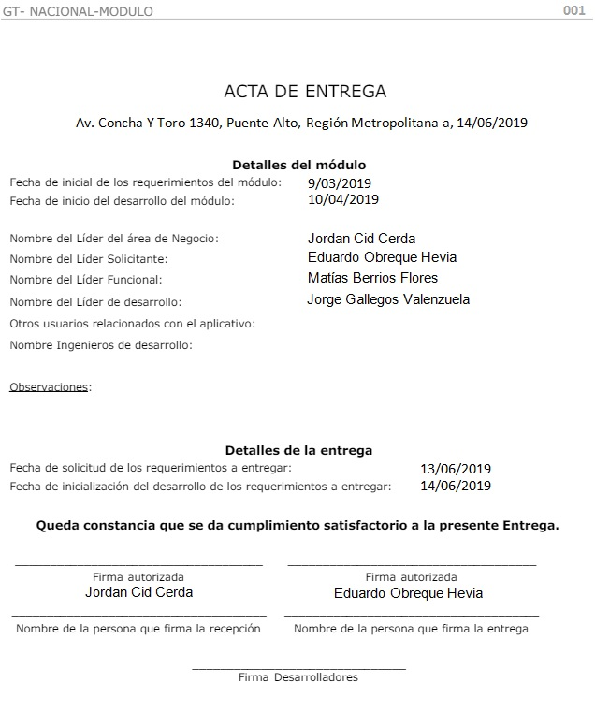

# Jorge Gallegos

# Documentos a Entregar

-manuales de uso: se realizará un manual de uso del software en que el cliente podrá saber cómo usar de manera correcta y optima el software, también poseerá un apartado de posibles errores que no necesiten de nuestra asistencia para resolverlos.

- -instalación: en el manual de instalación detallaremos paso a paso el proceso de como instalar el software para que el cliente lo pueda instalar con éxito y sin mayores dificultades en nuevos ordenadores en el caso de que el cliente decida ampliar su negocio

-referencias: EDT, TEC, Casos de Uso, Acta de Entrega.